
交流电流变送器使用说明书
JXBS-3001-DL
Ver1.0
Ver1.0

产品简介

产品概述
交流电流变送器是一种检测交流电流的装置，能够检测到被测交流电流的信息，以满足信息的传输、处理以及控制等要求，实现自动检测的首要环节。
变送器采用电磁感应原理，对测试环境中的交流电流进行实时测量，精密恒流技术和线性温补补偿技术，将其隔离变换为标准的模拟量信号输出。

功能特点
本产品具有高精度，高灵敏，高量程，输出稳定，抗干扰性强；具有防短路保护、防浪涌保护、过压保护、反接保护以及输入过流保护等优势。

主要参数
参数 | 技术指标
安装方式 | 标准导轨+平面螺丝钉固定
输入规格 | 0~5A/0~10A
输出规格 | 4-20mA/0-5V/0-10V
供电电源 | 12V/24V DC
测量分辨率 | 0.01A
波特率 | 2400/4800/9600
准确度 | 0.2%-0.5%
隔离耐压 | 3Kv/50HZ/1MIN
工作温度 | -10^{O}C - 70^{O}C
线性度 | 0.1%
响应时间 | 调制型<300mS
储存温度 | -25^{O}C~85^{O}C

硬件连接

设备安装前检查
安装设备前请检查设备清单：
名称 | 数量
高精度传感器 | 1台
12V防水电源 | 1台（选配）
保修卡/合格证 | 1份

外形尺寸
下图是产品的尺寸图，按照尺寸可以合理进行安装，如下图所示。
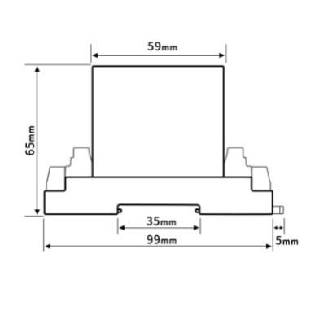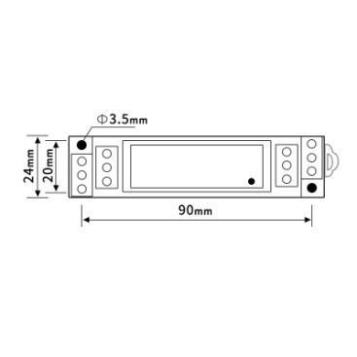

接线端子说明
请严格按照下图（表）说明进行产品的接线。
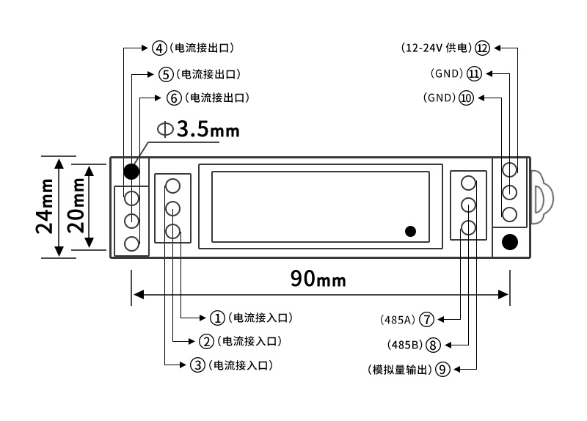

序号 | 参数说明
1 | 电流接入口
2 | 电流接入口
3 | 电流接入口
4 | 电流接出口
5 | 电流接出口
6 | 电流接出口
7 | 485A
8 | 485B
9 | 模拟量输出口
10 | GND（负极）
11 | GND（负极）
12 | 12V供电
注：模拟量与485不能同时输出

使用说明
- 传感器出场时，已准确调试好，用户接线无误后可正常工作。用于测量时，应在通电预热1min后再采样。
（2）传感器对辅助电源没有特殊要求，可使用普通的开关电源，也可以使用通用的三端稳压器自制，多只传感器可以共用一组电源。
（3）本型号传感器的接线端子所容纳的较大线径为2.5mm，安装线的绝缘层应剥去8mm-10mm，把线绞紧后接入接线端子中。
（4）将需要测量的设备接入图中1、2、3号端口的任一端口（不要多接，只能选其一），再从4、5、6号端口任一端口接出（不要多接，只能选其一）。
（5）连接辅助电源12V或24V，根据标签所示，接入10和12端口，注意正负不要接反。
（6）9号端口为模拟量输出口
注：若您购买的输出方式是模拟量输出，7号和8号端口不使用。

安装说明

传感器可以选择标准导轨安装或平面螺丝钉固定的安装方式。
（1）标准导轨安装步骤如下：
首先将传感器固定卡槽一侧勾在安装导轨上，向下牵动弹簧稍；其次旋转传感器，使传感器卡口套在安装导轨上；最后松开弹簧稍，传感器即可卡在安装导轨上。
（2）平面螺丝钉固定安装;
使用2颗M3螺丝钉，按照提供的尺寸安装孔安装即可。

接线说明
模拟量型传感器接线简单，只需要将线与设备的指定端口连接即可。设备支持2线制接线方式。

4-20mA输出方式
4-20mA为电流型传感器接线方式，将测量设备按照“使用说明中步骤四”接好线，同时被测量设备上电后，即可进行测量。具体测量步骤如下：
（1）将万用表红标笔安插测量毫安电流接口，同时万用表调至测量直流输出、量程为20mA的档位
（2）万用表红标笔测量9号端口，同时黑色表笔测量10号或者11号其中一个端口即可
（3）查看万用表显示的数据，再根据我司计算公式计算出数据即可。

0-5V输出方式
0-5V为电压型传感器接线方式，将测量设备按照“使用说明中步骤四”接好线，同时被测量设备上电后，即可进行测量。具体测量步骤如下：
（1）将万用表红标笔安插测量电压接口，同时万用表调至测量直流输出、量程为5V或20V的档位
（2）万用表红标笔测量9号端口，同时黑色表笔测量10号或者11号其中一个端口即可
（3）查看万用表显示的数据，再根据我司计算公式计算出数据即可。

0-10V输出方式
0-10V为电压型传感器接线方式，将测量设备按照“使用说明中步骤四”接好线，同时被测量设备上电后，即可进行测量。具体测量步骤如下：
（1）将万用表红标笔安插测量电压接口，同时万用表调至测量直流输出、量程为20V的档位
（2）万用表红标笔测量9号端口，同时黑色表笔测量10号或者11号其中一个端口即可
（3）查看万用表显示的数据，再根据我司计算公式计算出数据即可。

模拟量参数含义与换算

模拟量4-20mA电流输出
以下计算均已输入量程为10A为例：
电流值 | 量程
4mA | 0
20mA | 10A
计算公式为P_{(输出电流)}=(i_{(电流)}-4mA)*0.625 A
其中P的单位为A，i的单位为mA。
例如当前情况下采集到的数据是8.25mA，此时计算I_{(输出电流)}的值为2.66A。

模拟量0-10V电流输出
电压值 | 量程
0 | 0
10V | 10A
计算公式为P_{(输出电流)}=V
其中P的单位为A，V的单位为V。
例如当前情况下采集到的数据是3.50V，此时计算P的值为3.50A。

模拟量0-5V电流输出
电压值 | 量程
0 | 0
5V | 10A
计算公式为P_{(输出电流)}=2*V
其中P的单位为A，V的单位为V。
例如当前情况下采集到的数据是3.50V，此时计算P的值为7.00A。

附录

注意事项
（1）注意产品标签上的辅助电源信息，其辅助电源等级和极性不可差错，否则将损坏传感器。
（2）传感器为一体化结构，不可可拆卸，并且应避免碰撞和跌落。
（3）传感器在强磁场干扰环境中使用时，应注意输入线的屏蔽，输出信号线应选用屏蔽线且尽可能短。集中安装时，相邻传感器间隔大于10mm.
（4）只能使用传感器定义的有效段子，其它端子可能与传感器内部其他电路连接，不可图作它用。
（5）本系列传感器内部未设防雷击功能，当传感器输入，输出馈线暴露于室外恶劣气候环境中时，应采取防雷措施。
（6）当传感器输入量超过其额定输入值时，传感器的输出值也会超过其额定输出值，如果使用时不希望这种情况发生，应在传感器输出端外加限幅保护电路，
（7）该产品位塑料外壳，其极限耐受温度85℃，其受到高温烘烤时会发生变形，影响产品性能。因此请忽将传感器放在热源附近使用或保存。
（8）请忽损坏或修改产品标签标示，请忽拆卸或改装传感器，否则将影响我司对传感器的售后服务。

质保与售后
质保条款遵循威海精讯畅通电子科技有限公司传感器售后条款，对于传感器主机电路部分质保两年，气敏类探头质保一年，配件（外壳/插头/线缆等）质保三个月。

